Erntedank Gottesdienst 2023
Am Freitag, den 27.10.2023 fand ein gemeinsamer Erntedank-Gottesdienst der Klassen 1/2d, 1/2e, 2a und 2b statt. Dafür sind die beiden Barntruper Klassen mit ihren Religionslehrerinnen mit dem Bus zur Alverdisser Kirche gefahren.
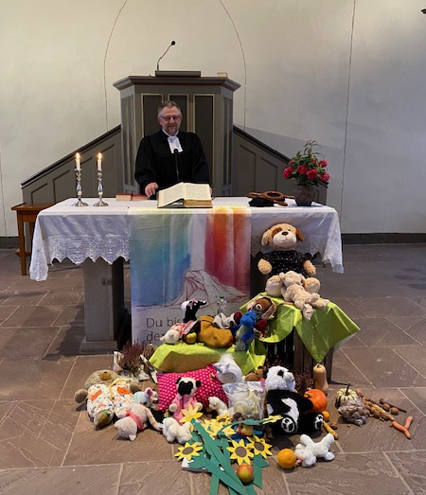
Gemeinsam mit Pastor Keil und einigen Eltern feierten die Kinder beider Standorte zusammen das Erntedankfest. Auf dem Foto sieht man, wofür die Kinder besonders dankbar
sind.

